1引言 3
1.1编写目的 3
1.2背景 3
1.3定义 3
1.4参考资料 3
2程序系统的结构 3
3学生模块设计说明 4
3.1程序描述 4
3.2功能 4
3.3性能 4
3.4输人项 4
3.5输出项 4
3.6流程逻辑 4
3.7接口 5
3.8注释设计 5
3.9限制条件 6
3.10测试计划 6
4系统管理员模块设计说明 6
4.1程序描述 6
4.2功能 6
4.3性能 6
4.4输入项 7
4.5输出项 7
4.6算法 7
4.7流程逻辑 7
4.8接口 8
4.9注释设计 8
4.10限制条件 8
4.11测试计划 8
4.12尚未解决的问题 8
5公寓管理员查询模块设计说明 8
5.1程序描述 8
5.2功能 9
5.3性能 9
5.4输人项 9
5.5输出项 9
5.6算法 9
5.7流程逻辑 10
5.8接口 10
5.9存储分配 11
5.10注释设计 11
5.11限制条件 11
5.12测试计划 11
5.13尚未解决的问题 11
5公寓管理员修改模块设计说明 11
5.1程序描述 11
5.2功能 11
5.3性能 12
5.4输人项 12
5.5输出项 12
5.6流程逻辑 12
5.8接口 13
5.9存储分配 13
5.10注释设计 13
5.11限制条件 13

详细设计说明书

1引言

1.1编写目的
本文档为学生宿舍管理系统详细设计说明书， 为学生宿舍管理系统编码的主要依据。

1.2背景
说明：
- 待开发软件系统的名称：西北师范大学学生公寓管理系统
- 用 户：西北师范大学宿舍管理员和学生。

1.3定义
SQL语言，是结构化查询语言(Structured Query Language)的简称。SQL语言是一种数据库查询和程序设计语言，用于存取数据以及查询、更新和管理关系数据库系统；同时也是数据库脚本文件的扩展名。
DBMS:Relational Database Management System，关系数据库管理系统。
系统：西北师范大学学生公寓管理系统。

1.4参考资料
[1] 萨师煊、王珊《数据库系统概论》（第三版）。北京：高等教育出版社，2000年
[2] 张海藩编著 《软件工程导论——第5版》 清华大学出版社。

2程序系统的结构
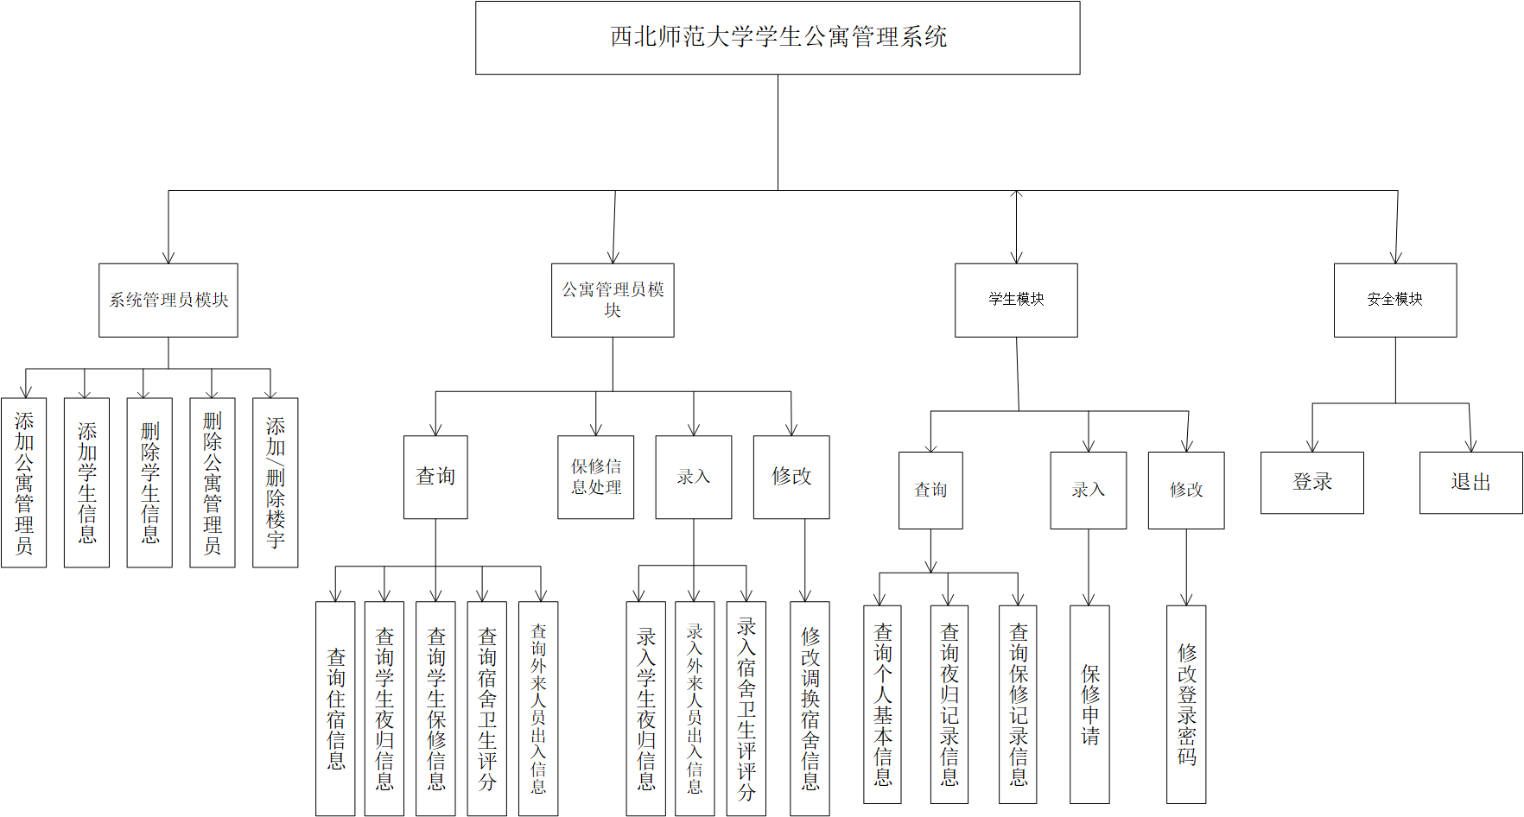

3学生模块设计说明

3.1程序描述
此模块功能具体实现了学生自己对自己数据的查询、录入以及对宿舍物品保修的信息管理，还可以对学生自己的登录密码进行修改。

3.2功能
IPO图如下：
上层调用模块：学生模块 | 下层调用模块：数据库查询模块
输入数据：进入所需操作的功能，输入学生编号或姓名 | 输出数据：输出所查询的信息。如学生基本信息、宿舍保修记录信息、夜归记录信息等。
处理过程：对数据库访问，主要进行对数据库的查询。输入学生的编号或某一信息，在数据表中查取相关信息，将信息输出。

3.3性能
要求准确查询数据库，查询结果不能出现误差。对时间没有要求。

3.4输人项
进入学生模块的相应功能，即查询、物品报修信息录入以及登录密码修改功能。输入学生的编号，查询学生个人基本信息；输入宿舍编号，查询宿舍保修记录；录入宿舍物品报修数据等等。

3.5输出项
输出所查找的信息，如按数据库存储格式将学生基本信息输出；录入物品报修信息成功或修改密码成功后输出成功提示。

3.6流程逻辑
流程图如下图所示：
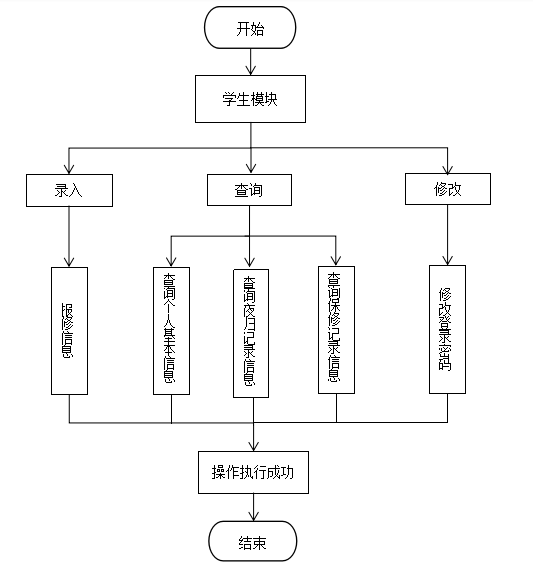

3.7接口
与本程序密切相关的数据结构是数据库。因为学生模块是对学生信息、物品报修和已保修信息的查询录入，是基于数据库的操作。故采用SQL语言数据库进行通信。

3.8注释设计
- 加在模块首部的注释；
学生模块；
- 加在各分枝点处的注释；
查询；
修改密码；
录入报修物品信息；

3.9限制条件
无。

3.10测试计划
说明对本程序进行单体测试的计划，包括对测试的技术要求、输入数据、预期结果、进度安排、人员职责、设备条件驱动程序及桩模块等的规定。
测试计划：
- 录入模块：输入宿舍报修物品的信息，确定后该信息上传到数据库，由公寓管理员可查看到该信息。
- 查询模块：输入相应编号，查看学生个人信息或夜归信息，可看到对应信息输出到当前界面。
- 修改模块可直接修改学生的登录密码，可在第二次登录时验证。

4系统管理员模块设计说明

4.1程序描述
此模块功能具体实现了对于公寓管理员信息的管理和对于学生信息的管理。

4.2功能
IPO图如下：
上层调用模块：系统管理员模块 | 下层调用模块：数据库查询模块
输入数据：进入所需操作的功能，输入相对应的学生或学生的信息 | 输出：提示操作成功
处理过程：根据功能，输入信息，对数据库进行操作，进行相应的添加、删除信息的操作。

4.3性能
要求对于数据库的查询及其准确且快速，不能发生误删等情况。

4.4输入项
给出对每一个输入项的特性，包括名称、标识、数据的类型和格式、数据值的有效范围、输入的方式。数量和频度、输入媒体、输入数据的来源和安全保密条件等等。
执行添加功能时输入公寓管理员的信息，学生的信息；执行删除功能时，删除学生信息时：输入学生的编号姓或名；删除楼宇时：输入楼宇的楼宇号；删除公寓管理员信息时：输入公寓管理员的编号或姓名。

4.5输出项
输出提示信息，表示执行添加或删除操作成功。

4.6算法
算法为基于数据库的查询算法。

4.7流程逻辑
流程图如下图所示：
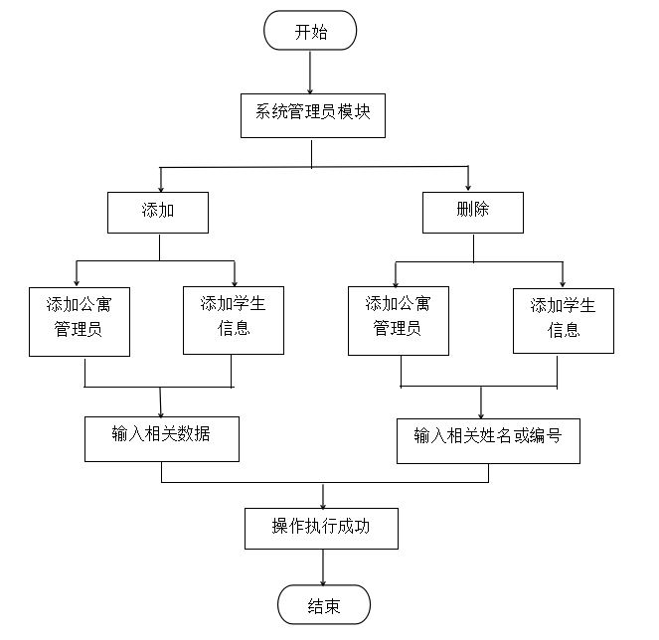

4.8接口
与本程序密切相关的数据结构是数据库。因为系统管理员模块是对学生信息、楼宇管理员信息的管理，是基于数据库的操作。故采用SQL语言对数据库进行通信。

4.9注释设计
- 加在模块首部的注释：
提示进入系统管理员模块。
- 加在各分枝点处的注释：
添加公寓管理员信息；
添加学生信息；
删除学生信息；
删除公寓管理员信息。

4.10限制条件
功能较单一，身为最顶级的管理者，只是对公寓管理员和学生信息的总管理，对于模块的其它功能不能进行操作，如学生信息的查询或宿舍保修信息的查询等等。

4.11测试计划
本程序进行单体测试:
（1）添加：按照公寓管理员表和学生表输入公寓管理员和学生的信息；预期结果为数据库相对的表中出现新添加的数据。
（2）删除：输入公寓管理员和学生的编号，进行删除；预期结果为数据库中相应编号对应的数据被删除。

4.12尚未解决的问题
无。

5公寓管理员查询模块设计说明

5.1程序描述
该模块功能在公寓管理员模式中实现，具体实现学生住宿信息、学生夜归信息、学生保修信息、宿舍卫生评分、外来人员出入信息的查询。

5.2功能
模块名称：公寓管理员查询模块
上层调用模块：公寓管理员模块 | 下层调用模块：数据库查询模块
输入数据：管理员要求的查询信息 | 输出数据：  包含信息（学生住宿信息、学生夜归信息、学生保修信息、宿舍卫生评分、外来人员出入信息）的固定数据类型
处理过程：根据管理员要求进行查询的操作

5.3性能
该查询模块需调用下层数据库查询模块，进而遍历数据库输出特定数据，故响应时间会有一定的增加，但不会超过1s,故不会影响用户使用。用户只需在交互界面的提示下使用相应查询功能即可，无特殊要求，易用性较高。

5.4输人项

该模块的输入项主要是学生的住宿信息（楼号、宿舍号等）及其个人信息（如姓名、联系方式等）。在宿舍报修查询中可以输入物品名称来进行查询。

5.5输出项
该模块的输出数据同样为固定结构的数据项，将管理员填写的信息封装在固定的数据类型中传递给被调用的下层模块。

5.6算法
模块的实现算法简单没有具体要求，可以是顺序，也可以是选择，保证没有逻辑错误。

5.7流程逻辑
逻辑流程见下图。
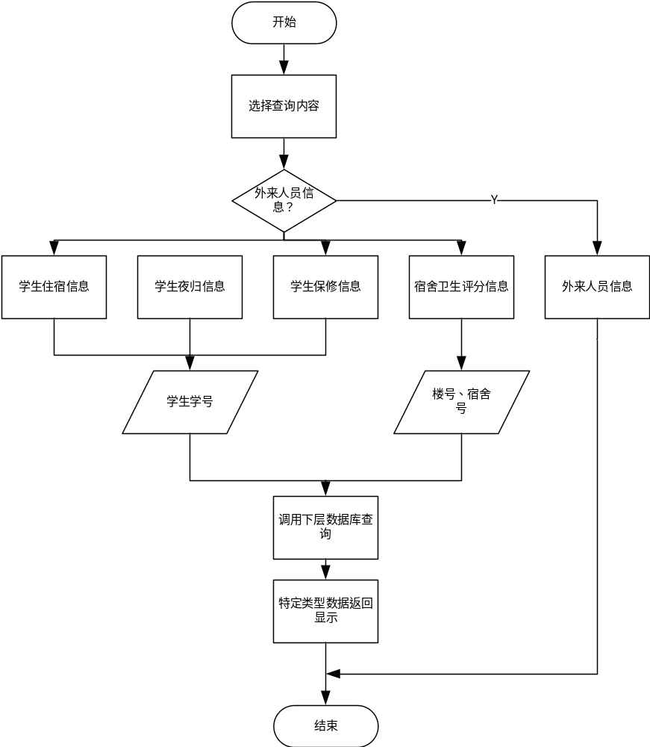

5.8接口
管理员查询模块是中间模块隶属与上层的登录模块，下层调用有关数据库的对数据操作的模块，调用时将封装好的数据结构传递给下层模块。

5.9存储分配
根据需要，说明本程序的存储分配。
考虑到公寓管理员是该系统的最常用的操作者，便于管理员快速的进行管理操作，将该模块按照顺序存储在查询模块之后。

5.10注释设计

5.11限制条件
必需得有一台支持TCP/IP协议的PC机

5.12测试计划
按照程序流程输入学号或者楼号、宿舍号，查询后能够得到相对应的数据即可。

5.13尚未解决的问题
查询保修信息尚未解决

5公寓管理员修改模块设计说明

5.1程序描述
该模块功能是管理员模式的重要功能，具体实现对学生夜归信息，住宿信息，外来人员信息和宿舍卫生评分修改调换宿舍信息 ，以便管理的顺利进行。

5.2功能
上层调用模块：login模块 | 下层调用模块：修改数据库信  息模块
输入数据：管理员要求的登记信息 | 输出数据：包含信息(宿舍卫生评分信息，修改调换宿舍信息，夜归信息和外来人员信息) 的固定数据类型
处理过程： 根据管理员要求进行登记，修改调换宿舍信息，宿舍卫生评分信息，夜归信息和外来人员信息。

5.3性能
实用性：
实用性是衡量一个应用系统好坏的重要指标。是否与业务紧密结合，是否具有严格的业务针对性，是系统成败的关键。
易维护性
本系统是在对各种类型的宿舍进行详细的调查之后实现的，实现的各项功能应该十分贴合现代化宿舍的需求，具有很强的实用性。 完全控制式的页面布局，使得入住信息录入工作更简便。

5.4输人项
根据需求分析报告中所述，输入项为可以有三种：
住宿学生信息：学号，姓名，性别，院系，宿舍号，入住时间；
夜归信息：学号，宿舍号，晚归时间，晚归原因；
调换宿舍信息：楼号，宿舍号，学号，姓名，院系，调换时间；
宿舍评分信息：楼号，宿舍号；
外来人员信息：楼号，姓名，性别，身份证号，手机号；

5.5输出项
该登记模块的输出数据为固定结构的数据项，将管理员填写的信息封装在固定的数据类型中传递给被调用模块。三种结构基本就是数据的存储结构，具体可见与需求分析报告。

5.6流程逻辑
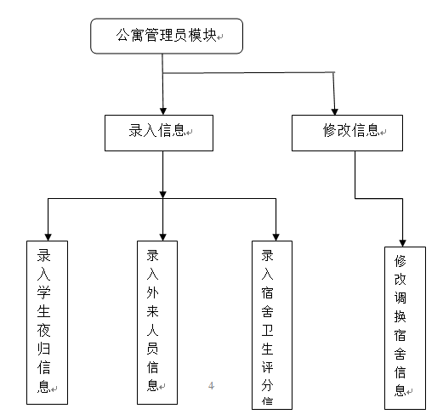

5.8接口
信息登记模块是中间模块隶属与上层的登录模块，下层调用有关数据库的对数据操作的模块，调用时将封装好的数据结构传递给下层模块。

5.9存储分配
根据需要，说明本程序的存储分配。
考虑到公寓管理员是该系统的最常用的操作者，便于管理员快速的进行管理操作，将该模块按照顺序存储在查询模块之后。

5.10注释设计

5.11限制条件
必需得有一台支持TCP/IP协议的PC机

